**Конспект-розробка інтегрованого уроку**

**з фізичної культури для учнів 5-их класів.**

(Урок проводиться за модульною системою навчання, 90 хвилин).

**Тема (варіативний модуль):** гімнастика.

**Мета:** ознайомити учнів із гімнастичною смугою перешкод, сприяти отриманню позитивних емоцій в процесі виконання фізичних вправ.

**Тип уроку:** міжпредметна інтеграція уроку фізичної культури з уроками географії, математики, української, англійської мови.

**Завдання уроку:**

1. Повторити стройові вправи.

2. Виконати комплекс вправ зі скакалками.

3. Навчитися долати смугу перешкод.

4. Сприяти закріпленню вивченого матеріалу із загально-

освітніх предметів, розвитку рухових якостей.

5. Виховувати в учнів почуття взаємодопомоги під час

проведення рухливих ігор і естафет.

**Обладнання і інвентар:** гімнастична стінка, фішки, мати, обручі, лави, секундомір, перекладини, скакалки, аркуші паперу і карто-

ну, ручки, скейтборди, тенісні м’ячі, ключки.

**Місце проведення:** спортзал гімназії.

|  |  |  |  |
| --- | --- | --- | --- |
| **№**  **з/п** | **Зміст уроку** | **Дозування** | **Організаційно-методичні вказівки** |
| **Підготовча частина (30 хв.)** | | | |
| 1 | Шикування класу, рапорт чергового. | 30 сек | Звернути увагу на зовнішній вигляд учнів, змінне спортивне взуття. |
| 2 | Повідомлення завдань уроку. | 30 сек | Розповісти, пояснити. |
| 3 | Інструктаж щодо техніки безпеки. | 2 хв | Нагадати. |
| 4 | Підрахунок ЧСС. | 20 сек | Заміряємо за 6 сек х на 10. |
| 5 | Повороти на місці. | 25 сек | Організація діяльності учнів. |
| 6 | Ходьба на носках, п’ятах, в напівприсяді, в повному присяді, в колоні по одному. | 15 сек | Слідкувати за осанкою. |
| 7 | Повільний біг по колу, проведення рухливої гри під час бігу «Будь уважним!». Біг, перший свисток – зупинка, другий - сплеск в долоні і продовження бігу, третій - поворот на одній нозі на 180\* та біг у зворотному напрямку. | 3 хв | Уважно слухати сигнали вчителя, не порушувати правил гри. Біг виконувати у повільному темпі. Слідкувати за дистанцією. |
| 8 | Перешикування з колони по одному в колону по три. | 6 хв | Не порушувати техніку безпеки, дотримуватись інтервалу. |
| 9 | **Виконання загально-розвивальних вправ зі скакалками фронтальним методом.**  **1.** В.п. – ноги нарізно, скакалка внизу;  а). Скакалку вгору, ліву ногу - назад на носок;  б). В.п.;  в). Скакалку вгору, праву ногу – назад на носок;  г). В.п.  **2.** В.п.– ноги нарізно, скакалка попереду на витягнутих руках;  а). Поворот ліворуч;  б). В.п.;  в). Поворот праворуч;  г). В.п.  **3.** В.п.- ноги нарізно, скакалка позаду на витягнутих руках;  а). Нахил вперед, руки вгору;  б). В.п.;  в). Нахил вперед, руки вгору;  г). В.п.  **4.** В.п., о.с., скакалка внизу;  а). Упор присів, скакалка вперед;  б). В.п.;  в). Упор присів, скакалка вперед;  г). В.п.  **5.** В.п.- ноги нарізно, скакалка вгорі;  а). Нахил вправо;  б). В.п.;  в). Нахил вліво;  г). В.п.  **6.** В.п., о.с., скакалка внизу;  а). Переступання правою ногою через скакалку;  б). В.п.;  в). Переступання лівою ногою через скакалку;  г). В.п.  **7.** В.п., о.с., скакалка попереду на витягнутих руках;  а). Мах правою ногою вперед, торкнутися скакалки;  б). В.п.;  в). Мах лівою ногою вперед, торкнутися скакалки;  г). В.п.  **8.** В.п.- стійка, ноги нарізно, скакалка вертикально на підлозі, між стопами;  а). Стрибок, схрестивши ноги;  б). В.п.;  в). Стрибок, схрестивши ноги;  г). В.п. | 17 хв  4-6 разів  4-6 разів  4-6 разів  4-6 разів  4-6 разів  4-6 разів  4-6 разів  4-6 разів | Вправи виконуються з максимальним розтягненням зв’язок і м’язів. Слідкувати за осанкою.  За поясненням з показом вчителя.  Обличчя до гори, темп середній.  Під час повороту тулуба ступні ніг від підлоги не відривати, темп середній.  Амплітуда максимальна,темп середній.  Під час присидів тримати спину рівно, темп повільний.  Під час нахилів руки не згинати в ліктьових суглобах.  Слідкувати за осанкою.  Мах максимальний, темп середній. Стежити за правильною поставою, опорна нога пряма, махова нога-носок натягнутий.  Приземлення на носки.  Висота стрибка середня, темп повільний з поступовим нарощуванням. |
| **Основна частина (50 хв.)** | | | |
| 1 | Учитель: «Діти, у нас в спортзалі захований скарб і нам необхідно його знайти. На вашому шляху ви зустрінетеся з перешкодами та труднощами, які потрібно буде подолати. Отже, в дорогу!» Подолання смуги перешкод:  а) підготовка місця занять;  б) виконання фізоргом класу, вибігання по похилій гімнастичній лаві, яка закріплена крюками до шведської стінки, пересування по стінці приставним кроком, спуск зі стінки, стрибки на двох ногах із обруча в обруч, пересування в упорі лежачи по гімнастичній лаві, пересування по-пластунськи по матах в лабіринті з половинок обручів;  в) виконання учнями поточним методом. | 1 хв  4 хв  10 хв | Під лавою, біля гімнастичної стінки покласти мати.  При неправильному виконанні вправ робити зауваження.  Здійснювати страхування під час вибігання учнями на гімнастичну лаву.  Смугу перешкод долають у два кола.  Виправлення помилок.  На другому колі замість пересування по-пластунськи -  поперечне перекачування по матах.  Скарб (шкатулка з шоколадними медалями) знаходиться за матом під гімнастичною стінкою. |
| 2 | Акробатичні вправи. Виконуються фронтальним і поточним методом. Дівчата і хлопці виконують вправи на окремих акробатичних доріжках:  а) підготовчі вправи, на розвиток гнучкості і перекати–фронтально;  б) перекиди вперед, назад – фронтально, повторне виконання учнями;  в) стійка на лопатках, міст із положення лежачи. | 2 хв→  8 хв  5 хв  4 хв | Підготовка місць занять.  Дотримуватись техніки безпеки.  Обов’язкове групування.  Виправлення помилок і показ вчителем.  Слідкувати за правильним виконанням. |
| 3 | Перешикування в три колони. **Естафета «Збери англійською слово «гімнастика».**  Лягти на гімнастичну лаву і підтягнутися на руках до кінця лави, пролізти в обруч, із карток, які лежать на підлозі у потрібному порядку викласти по черзі слово «gymnastics». Повернутися до команди бігом.  **Естафета «Математичний виклик номерів».**  Учні оббігають фішки «змійкою», тільки замість виклику номерів учитель оголошує математичне завдання, відповідь на яке і є номером учасника,котрий бігтиме по дистанції. Наприклад: 3+3=6;  5-2=3; і т.д.  **Естафета «Вгадай казку».**  За сигналом перші учасники команд біжать з трьома м’ячами в руках; кладуть їх в обруч, підбігають до аркушу паперу, у якому наведений уривок з української казки і пишуть її назву. Повертаються назад гладким бігом. Наступні біжать до аркушу паперу, виконують теоретичне завдання, забирають з обручів м’ячі, повертаються до команд.  **Естафета «Географічна».**  Завдання – визначити на мапі місце розташування обласних центрів країни і позначити їх магнітами. За сигналом перші учасники команд біжать по підлозі, лава між ногами, підбігають до мапи і виконують теоретичне завдання. Повертаються назад гладким бігом. Передають естафету наступному гравцеві. | 30 сек  3,5 хв  4 хв  4 хв  4 хв | Перемагає команда, яка правильно виклала слово і першою закінчила естафету.  C:\Documents and Settings\Tiesto\Рабочий стол\fotky\IMG_3552.jpgКоманда, яка набере більше балів, переможе у цій естафеті.    Естафета закінчується тоді, коли останній гравець повернеться із м’ячем до лінії старту. За кожне правильно виконане завдання нараховується очко і одне команді за швидкість виконання. Команда, яка набере більше балів переможе у цій естафеті.  **(Дивись додаток).**  Коли останній гравець повернеться до лінії старту естафета закінчується. За кожне правильно виконане теоретичне завдання нараховується очко, і одне команді за швидкість виконання. Команда, яка набере більше балів переможе у цій естафеті. |
| **Заключна частина (10 хв.)** | | | |
| 1 | Шикування класу. | 1 хв |  |
| 2 | Підрахунок ЧСС. | 2 хв | Вчитель проводить опитування за підрахунком пульсу. |
| 3 | Проведення гри «Угадай, чий голосок?» | 4 хв | Підходити тихо, змінювати голос. |
| 4 | Підведення підсумків, оголошення оцінок. | 2 хв |  |
| 5 | Домашнє завдання (вправи на розвиток гнучкості та сили). | 1 хв | Нахил вперед із положення сидячи.  Згин. та розгин. рук в упорі лежачи. |
| 6 | Поворотом наліво організований вихід з спортзалу. |  |  |
| Конспект склала Гулюкіна Н.Г. | | | |

Додаток

**Уривки з українських народних казок**

(До естафети «Вгадай казку»)

— Кізонько моя мила, кізонько моя люба! Чи ти пила, чи ти їла?

— Ні, дідусю, я й не пила, я й не їла: тільки бігла через місточок та вхопила кленовий листочок, тільки бігла через гребельку та вхопила водиці крапельку,— тільки пила, тільки й їла!

**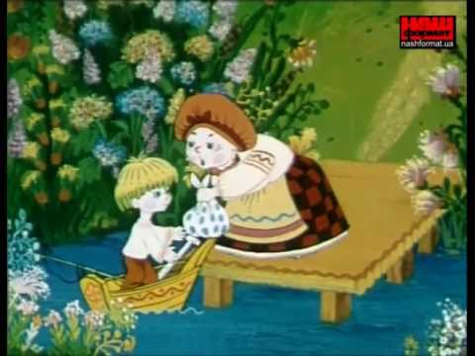(Коза – дереза).**

Приплинь, приплинь до бережка!   
Дам я тобі їсти й пити!

**(Івасик – Телесик).**

А той чоловік та жінка ждуть та й ждуть синів,— нема. От одного разу пішла жінка на річку прати, коли ж котиться горошинка по дорозі... Жінка взяла горошинку та й із'їла.

**(Котигорошко).**



Я по засіку метений,   
 Я із борошна спечений,—  
 Я від баби втік,  
 Я від діда втік,  
 То й від тебе втечу!

**(Колобок).**

В одного чоловіка був кіт старий, що вже не здужав і мишей ловити. От хазяїн його взяв та й вивіз у ліс, думає: «Нащо він мені здався, тільки дурно буду годувати,— нехай лучче в лісі ходить».

Покинув його й сам поїхав.

Коли це приходить до кота лисичка та й питає його:

— Що ти таке? Будь ти мені за чоловіка, а я тобі за жінку буду.

**(Пан Коцький).**

— Та як же ловити? Піди до ополонки, встроми хвоста в ополонку і сиди тихенько та й приказуй: «Ловися, рибко, велика й маленька!» То вона й наловиться.

**(Лисичка – сестричка і вовк – панібрат).**

— Ну, гляди: як вийде твій хазяїн із жінкою жать і вона дитину положить під копою, то ти будеш близько ходить коло того поля — щоб я знав, де те поле,— то я візьму дитину, а ти будеш забирати у мене ту дитину,— тоді неначе я тебе і злякаюсь та й пущу дитину.

**(Сірко).**

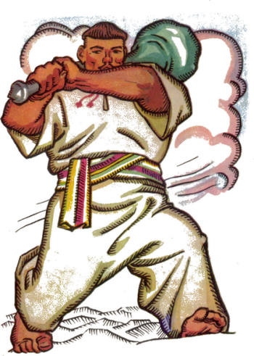

— Чи є на світі такий чоловік, щоб тебе подужав?

— Є,— каже змій,— такий — у Києві над Дніпром... Як вийде на Дніпро мочити кожі, то не одну несе, а дванадцять разом, і як набрякнуть вони водою з Дніпрі, то я візьму та й учеплюсь за них, чи витягне-то він їх? А йому байдуже: як поцупить, то й мене з ними трохи на берег не витягне. От того чоловіка тільки мені й страшно.

**(Кирило кожум’яка).**

— Мишка-шкряботушка, жабка-скрекотушка, зайчик-побігайчик та лисичка-сестричка. А ти хто?

— Та я вовчик-братик. Пустіть і мене!

— Та вже йди!

**(Рукавичка).**

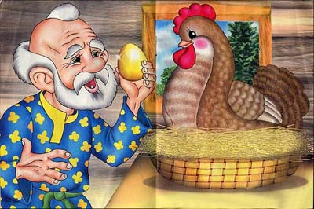Та знесла вона яєчко, не простеє, золотеє. Дід бив — не розбив, баба била — не розбила. Положили в черепочку, поставили у куточку. Мишка бігла, хвостиком зачепила і розбила. Дід плаче, баба плаче, курочка кудкудаче, солом’яні двері риплять.

**(Дід, баба та курочка ряба).**